**BÁO CÁO XỬ LÝ CÔNG VIỆC**

**Tiếp công dân (Bỏ check trạng thái cán bộ)**

Tiếp công dân là đang lấy các đơn tiếp trực tiếp

Bảng TiepDanKhongDon là bảng chính để lấy ra dữ liệu tiếp công dân

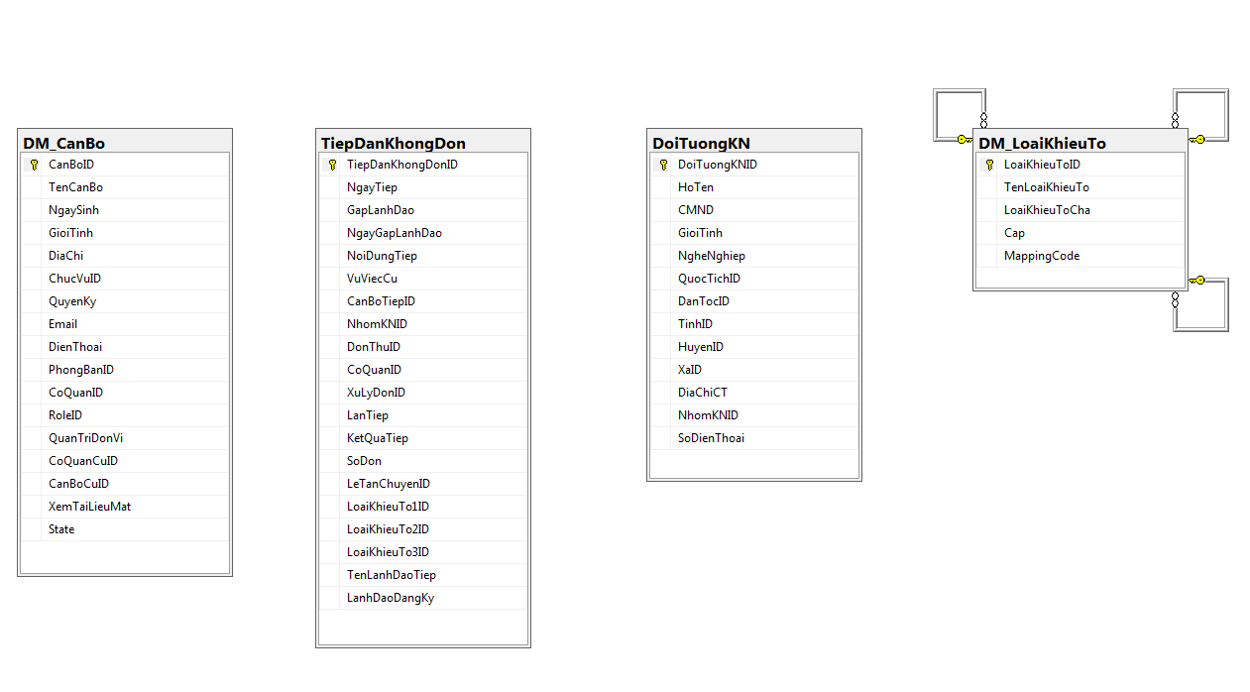

**Xử lý đơn (Bỏ check trạng thái cán bộ)**

Xử lý đơn là cả đơn trực tiếp và gián tiếp

Bảng XuLyDon là bảng chính để lấy ra dữ liệu xử lý đơn

